 | STAATSCOURANT | Nr. 1379
 | STAATSCOURANT | 21 januari
 | STAATSCOURANT | 2015
 | Officiële uitgave van het Koninkrijk der Nederlanden sinds 1814.

Protocol prestatievergelijking drinkwaterbedrijven 2015, Inspectie Leefomgeving en Transport
Datum: 10 december 2014
Status: Definitief

Colofon
ILT
Water, Bodem en Bouwen
Graadt van Roggenweg 500 Utrecht
Versie 1.0
 | Colofon | 1
1 | Inleiding | 1
1.1 | Doel | 2
1.2 | Drinkwaterwet: verplichte prestatievergelijking | 2
1.3 | Reikwijdte | 2
1.4 | Methode prestatievergelijking | 2
1.5 | Proces van de prestatievergelijking | 2
2 | Methode prestatievergelijking | 2
2.1 | De kwaliteit van het geleverde water | 3
2.1.1 | Kwaliteitsbewaking | 3
2.1.2 | Normoverschrijdingen | 3
2.2 | Klantenservice | 4
2.2.1 | Klanttevredenheid | 4
2.2.2 | Leveringsonderbrekingen | 4
2.2.3 | Druk in het distributienet | 5
2.3 | De milieuaspecten van de drinkwatervoorziening | 5
2.3.1 | Elektriciteitsverbruik | 5
2.3.2 | Reststoffen | 5
2.3.3 | Lek- en spuiverliezen | 6
2.3.4 | Duurzaamheid inkoopbeleid | 6
2.4 | Kostenefficiëntie alsmede onderzoek en ontwikkeling | 6
2.4.1 | Vergelijking van de kosten op bedrijfsniveau | 6
2.4.2 | Gerealiseerde efficiëntieverbetering | 7
2.4.3 | Investeringen in onderzoek en ontwikkeling | 7
2.4.4 | Vermogensopbouw | 8
2.4.5 | Uitkeringen aan aandeelhouders | 8
2.4.6 | Vervangingsopgave van de drinkwaterinfrastructuur | 8
3 | Proces van de prestatievergelijking | 8
 | Fase 1: Voorbereiden | 8
 | Fase 2: Verzamelen en valideren | 9
 | Fase 3: Vergelijken, verklaren en rapporteren | 9
Bijlage A. | Financieel Model Prestatievergelijking | 10
Bijlage B. | Vragenlijst Klantenservice | 14
Bijlage C. | Vragenlijst Duurzaam inkoopbeleid | 15
Bijlage D. | Model Verslag (standaard rapport I&M) | 16

1 Inleiding
Het protocol voor de prestatievergelijking drinkwaterbedrijven vloeit voort uit de Drinkwaterwet en bevat de uitwerking van de wijze waarop de prestatievergelijking uitgevoerd wordt. Het protocol is door de Minister van Infrastructuur en Milieu (I&M) goedgekeurd.

1.1 Doel
De onderlinge prestatievergelijking dient ter verbetering van de prestaties van de drinkwaterbedrijven, ter bevordering van de doelmatigheid en ter verhoging van de transparantie. Het verbeteren van de transparantie en doelmatigheid vindt plaats door het openbaar maken van de resultaten en door sturing vanuit de Raden van Commissarissen en de Algemene vergaderingen van aandeelhouders. Deze kunnen het management van de drinkwaterbedrijven aanspreken op hun resultaten.

1.2 Drinkwaterwet: verplichte prestatievergelijking
De prestatievergelijking over 2015 is de tweede vergelijking die wordt uitgevoerd op basis van de Drinkwaterwet. Vanaf 1997 heeft de drinkwatersector in totaal 5 keer op vrijwillige basis een prestatievergelijking uitgevoerd.
De eisen waaraan de prestatievergelijking en het verslag moeten voldoen zijn uitgewerkt in hoofdstuk 6 van het Drinkwaterbesluit. Een aanduiding van de door de drinkwaterbedrijven te verstrekken gegevens en de gedetailleerde wijze waarop de vergelijking uitgevoerd dient te worden, is in voorliggend protocol vastgelegd.
De Inspectie Leefomgeving en Transport (ILT) is door de Minister aangewezen om de prestatievergelijking uit te voeren.

1.3 Reikwijdte
De prestatievergelijking richt zich op activiteiten vanaf het beheer van de ruwwaterbron tot en met de levering van het drinkwater aan klanten. Activiteiten die vallen buiten de context van de Drinkwaterwet vallen buiten het onderzoeksveld. De prestatievergelijking heeft betrekking op de thema’s: de kwaliteit van het geleverde water, klantenservice, de milieuaspecten van de drinkwatervoorziening en kostenefficiëntie alsmede onderzoek en ontwikkeling.

1.4 Methode prestatievergelijking
Hoofdstuk 2 van dit protocol behandelt de methode van prestatievergelijking voor elk van de genoemde thema’s. Hierin wordt de methodiek gedetailleerd uitgewerkt, inclusief de aard en definities van de gegevens die moeten worden verstrekt en de wijze waarop de gegevens worden verzameld en bewerkt om een vergelijking tussen de prestaties van de drinkwaterbedrijven mogelijk te maken.

1.5 Proces van de prestatievergelijking
In hoofdstuk 3 wordt de reeks van activiteiten besproken die doorlopen wordt om een heldere prestatievergelijking te kunnen presenteren. Vóór elke nieuwe prestatievergelijking, die elke 3 jaar wordt uitgevoerd, worden de drinkwaterbedrijven en de Vereniging van drinkwaterbedrijven in Nederland (Vewin) geconsulteerd over eventueel gewenste aanpassingen van het protocol.
Uitgewerkt is wanneer en hoe de drinkwaterbedrijven de gegevens aan ILT aanleveren. Vewin faciliteert de levering van de gegevens. ILT stelt de prestatievergelijking op en zendt het verslag houdende de resultaten van de prestatievergelijking aan de Minister. De Minister zendt het verslag aan beide kamers van de Staten-Generaal.

2 Methode prestatievergelijking
In dit hoofdstuk is vastgelegd welke gegevens worden vergeleken, hoe deze gegevens worden gedefinieerd en welke bewerkingen worden toegepast voordat de feitelijke vergelijking tussen de drinkwaterbedrijven plaatsvindt.
De prestatievergelijking bestrijkt vier thema’s:
1. Kwaliteit van het geleverde water,
2. Klantenservice,
3. Milieuaspecten van de drinkwatervoorziening,
4. Kostenefficiëntie alsmede onderzoek en ontwikkeling.
Voor elk van deze thema’s worden de volgende voorschriften beschreven:

Inventarisatievoorschrift
Schrijft voor welke gegevens moeten worden verzameld (inclusief definities daarvan) en op welke manier deze gegevens en indicatoren moeten worden vastgesteld.

Normalisatievoorschrift
Schrijft voor welke correcties worden gemaakt, opdat de gegevens van verschillende bedrijven, afkomstig uit verschillende soorten systemen en/of administratieve boekhoudingen, op een zinvolle manier met elkaar kunnen worden vergeleken.

Interpretatievoorschrift
Legt vast op welke wijze de resultaten van de prestatievergelijking worden weergegeven in het verslag.

2.1 De kwaliteit van het geleverde water
Binnen dit thema worden de drinkwaterbedrijven vergeleken op twee aspecten:
• Kwaliteitsbewaking,
• Normoverschrijdingen.

2.1.1 Kwaliteitsbewaking

Inventarisatievoorschrift
Elk drinkwaterbedrijf voert jaarlijks een met de ILT afgestemd meetprogramma uit, gebaseerd op het Drinkwaterbesluit, de Drinkwaterregeling en de Inspectierichtlijn Harmonisatie Meetprogramma Drinkwaterkwaliteit. De meetgegevens worden door de drinkwaterbedrijven aan ILT gerapporteerd via het zgn. REWAB-systeem (Registratie Waterkwaliteitsgegevens Bedrijven). Voor de score van kwaliteitsbewaking wordt gebruik gemaakt van de aan ILT gerapporteerde REWAB gegevens.

Normalisatievoorschrift
Alle analyses aan ruw water, geproduceerd water (af pomp) en gedistribueerd water (af tap) worden meegenomen. REWAB bevat de met ILT afgesproken frequenties van uit te voeren metingen en daarnaast de aantallen werkelijk uitgevoerde metingen. Door deze twee met elkaar te vergelijken wordt zichtbaar in welke mate bedrijven hebben voldaan aan de vereiste kwaliteitsbewaking.
De aantallen analyses worden zonder weging bij elkaar opgeteld. Parameters waarvoor in de meetprogramma’s geen meetfrequenties zijn afgesproken, blijven buiten beschouwing.
Op basis van de volgende formule wordt berekend hoeveel procent van het meetprogramma daadwerkelijk is uitgevoerd: (totaal van alle uitgevoerde analyses / totaal aantal met inspectie afgesproken analyses) * 100%.

Interpretatievoorschrift
Per bedrijf en voor de sector wordt het overall percentage gerapporteerd van werkelijk uitgevoerde metingen t.o.v. het vereiste aantal metingen in het meetprogramma.

2.1.2 Normoverschrijdingen

Inventarisatievoorschrift
Het Drinkwaterbesluit, zoals dat in het peiljaar geldt, is de basis voor de keuze van parameters en normering. Voor de score van normoverschrijdingen wordt gebruik gemaakt van de aan ILT gerapporteerde REWAB gegevens.

Normalisatievoorschrift
Bij de berekening van de score voor normoverschrijdingen worden de parameters meegenomen volgens bijlage 6 van de Drinkwaterregeling.
De norm voor hardheid in het Drinkwaterbesluit geldt echter alleen voor onthard drinkwater. Bij niet onthard water worden voor deze parameter derhalve geen overschrijdingen geteld.
Overschrijdingen met betrekking tot bacteriën van de coligroep tellen pas mee indien ook het herhalingsmonster positief is. Alle andere overschrijdingen tellen reeds bij de eerste meting mee. Overschrijdingen waarvan in REWAB geregistreerd is dat de oorzaak ligt in de binneninstallatie en overschrijdingen vastgesteld in extra monsters na incidenten of werkzaamheden worden niet meegenomen.
Als een drinkwaterbedrijf van ILT een tijdelijke ontheffing ten aanzien van de norm van een bepaalde parameter heeft gekregen en de norm wordt tijdens de ontheffingsperiode overschreden, dan telt een overschrijding in de prestatievergelijking ondanks de ontheffing gewoon mee als normoverschrijding.
Als extra metingen worden verricht ten opzichte van de wettelijke meetfrequentie uit het Drinkwaterbesluit en het aantal normoverschrijdingen overschrijdt hierbij de wettelijke meetfrequentie, dan wordt het wettelijk aantal metingen uit het Drinkwaterbesluit gehanteerd als plafond (maximum) voor het aantal overschrijdingen.

Interpretatievoorschrift
Per drinkwaterbedrijf en voor de sector als geheel wordt het percentage metingen waarbij een normoverschrijding is gemeten gepresenteerd. Er wordt daarbij, conform bijlage 6 van de Drinkwaterregeling, onderscheid gemaakt tussen gezondheidskundige parameters (acuut), gezondheidskundige parameters (niet-acuut), bedrijfstechnische parameters en klantgerichte parameters.

2.2 Klantenservice
Binnen het thema Klantenservice worden de drinkwaterbedrijven vergeleken op drie aspecten:
• Klanttevredenheid,
• Leveringsonderbrekingen,
• Druk in het distributienet.

2.2.1 Klanttevredenheid
De klanttevredenheid is gedefinieerd als de mate waarin aan de verwachtingen van de klant wordt voldaan. Gemeten worden de tevredenheid per soort van dienstverlening. Dit wordt uitgedrukt in een rapportcijfer per dienst.

Inventarisatievoorschrift
Een marktonderzoeksbureau peilt op basis van een enquête de tevredenheid over de dienstverlening voor de volgende onderscheiden diensten:
• Verhelpen van storingen,
• Onderhoud,
• Verhuizing/klantmutaties,
• Meteropname,
• Facturering.
Voor elke dienst worden per drinkwaterbedrijf minimaal 200 huishoudens geënquêteerd die voor de betreffende dienst recentelijk in contact zijn geweest met het drinkwaterbedrijf. De vragenlijst voor de enquête is weergegeven in bijlage B “Vragenlijst Klantenservice”.

Normalisatievoorschrift
Per drinkwaterbedrijf en voor de sector wordt een rekenkundig gemiddeld rapportcijfer berekend ten aanzien van de tevredenheid per dienst.

Interpretatievoorschrift
Per drinkwaterbedrijf en voor de sector wordt gepresenteerd het gemiddelde van het rapportcijfer voor de tevredenheid per dienst.

2.2.2 Leveringsonderbrekingen
In de brede Benchmark 2006 is voor het eerst een indicator gepresenteerd met betrekking tot leveringscontinuïteit. Deze indicator wordt ook gepresenteerd in de prestatievergelijking 2015. De indicator geeft aan hoe lang een administratieve aansluiting1 in een jaar zonder water heeft gezeten. Hierbij wordt aangesloten op het onderdeel “Leveringsonderbrekingen” van de prestatie-indicator Ondermaatse Leverings Minuten (OLM), ontwikkeld binnen het Bedrijfstakonderzoek van de drinkwaterbedrijven (KWR 05.081 versie 2014).

Inventarisatievoorschrift
Voor de aanleiding van leveringsonderbrekingen wordt onderscheid gemaakt in geplande onderbrekingsduur (vanwege onderhoud) en ongeplande onderbrekings-duur (vanwege storingen). Binnen de ongeplande onderbrekingsduur wordt gespecificeerd welk aandeel wordt veroorzaakt door derden.

Normalisatievoorschrift
Elk drinkwaterbedrijf levert:
• Het aantal minuten onderbreking per administratieve aansluiting per jaar, veroorzaakt door onderhoud.
• Het aantal minuten onderbreking per administratieve aansluiting per jaar, veroorzaakt door storingen:
– Totaal aantal minuten veroorzaakt door storingen,
– Het aandeel hiervan dat werd veroorzaakt door derden.

Interpretatievoorschrift
Voor elk drinkwaterbedrijf en voor de sector als geheel wordt de onderbrekingsduur als gevolg van storingen en als gevolg van onderhoud separaat weergegeven.

2.2.3 Druk in het distributienet

Inventarisatie- en en normalisatievoorschrift
Elk drinkwaterbedrijf levert de gemiddelde druk bij het leveringspunt in kPa. Als de exacte druk niet bekend is uit monitoringsgegevens, dan wordt een schatting gegeven.

Interpretatievoorschrift
Per drinkwaterbedrijf wordt de gemiddelde druk bij het leveringspunt gerapporteerd. Op sectorniveau wordt de verandering in de tijd weergegeven.

2.3 De milieuaspecten van de drinkwatervoorziening

2.3.1 Elektriciteitsverbruik

Inventarisatie- en normalisatievoorschrift
Elk drinkwaterbedrijf levert het totaal elektriciteitsgebruik in MWh voor het productie- en distributieproces van water (inclusief ontharding). Verbruik voor overige zaken (verwarming van gebouwen, brandstof voor vrachtwagen en auto’s etc.) wordt niet meegenomen.
Indien een drinkwaterbedrijf ten behoeve van de drinkwaterproductie ruw water/halffabricaat inkoopt (bijvoorbeeld van Watertransportmaatschappij Rijn-Kennemerland), dan levert het drinkwaterbedrijf tevens het elektriciteitsgebruik in MWh dat door de toeleverancier werd gebuikt voor de productie en het transport van het halffabricaat water.
Er wordt geen onderscheid gemaakt naar eigen opwekking en onttrekking aan het net.

Interpretatievoorschrift
In het verslag wordt het elektriciteitsgebruik gepresenteerd per m3 geproduceerd drinkwater per drinkwaterbedrijf en op sectorniveau.

2.3.2 Reststoffen

Inventarisatie- en normalisatievoorschrift
Voor het organiseren van bestemmingen voor de reststoffen uit de drinkwaterzuivering van de drinkwaterbedrijven, hebben de drinkwaterbedrijven in 1995 de Reststoffenunie opgericht. Informatie ten behoeve van de prestatievergelijking over geproduceerde hoeveelheden reststoffen, hergebruik en bestemming wordt, zoveel als mogelijk, ontleend aan rapportages van de Reststoffenunie. Voor zover nodig worden deze data door de drinkwaterbedrijven aangevuld.

Interpretatievoorschrift
In het verslag wordt per drinkwaterbedrijf de hoeveelheid en het aandeel nuttig toegepaste reststoffen gepresenteerd en op sectorniveau de verandering in de tijd.

2.3.3 Lek- en spuiverliezen

Inventarisatie- en normalisatievoorschrift
Voor een indicatie van het lek- en spuiverlies wordt gebruik gemaakt van de indicator ‘niet in rekening gebracht gebruik’ (NIRG). Dit is het verschil tussen de drinkwaterafgifte aan het net en het aan de klanten gefactureerde drinkwatergebruik. Doordat de drinkwaterafgifte dagelijks gemeten wordt, is deze component nauwkeurig bekend per kalenderjaar (prestatievergelijking verslagjaar). Dit geldt niet voor het gefactureerde drinkwatergebruik. Met name bij huishoudens wordt de meterstand één keer per jaar opgenomen t.b.v. het opmaken van de jaarafrekening en deze opnames vinden gespreid over het jaar plaats. Het drinkwaterbedrijf rekent de jaargebruiken op basis van ervaringsregels toe aan kalenderjaren. Bij onbemeterde klanten schat het drinkwaterbedrijf de gebruikshoeveelheden in op basis van ervaringsregels.

Interpretatievoorschrift
In het verslag wordt het niet in rekening gebracht gebruik gepresenteerd op basis van procentueel aandeel van in het net gebracht drinkwater2 en in m3 per km leiding per dag per drinkwaterbedrijf en op sectorniveau de verandering in de tijd.

2.3.4 Duurzaamheid inkoopbeleid

Inventarisatie- en normalisatievoorschrift
Duurzaam inkopen betekent dat bij het inkoopproces zowel milieu, sociale als economische aspecten worden meegewogen. Door als bedrijven en overheid duurzaam in te kopen krijgt de markt voor duurzame producten een stevige impuls, waardoor er meer producten op de markt komen die zich qua prijs en kwaliteit kunnen gaan meten met niet duurzame producten.
Per drinkwaterbedrijf wordt de duurzaamheid van het inkoopbeleid geïnventariseerd door middel van de vragen in bijlage C.

Interpretatievoorschrift
In het verslag worden de resultaten met betrekking tot duurzaam inkoopbeleid kwalitatief beschreven.

2.4 Kostenefficiëntie alsmede onderzoek en ontwikkeling
De volgende aspecten worden vergeleken:
• Vergelijking van de kosten op bedrijfsniveau,
• Gerealiseerde efficiëntieverbetering,
• Investeringen in onderzoek en ontwikkeling,
• Vermogensopbouw,
• Uitkeringen aan aandeelhouders.
• Vervangingsopgave van de drinkwaterinfrastructuur

Inventarisatievoorschrift
Verzameld worden financiële gegevens uit de jaarrekening van het drinkwaterbedrijf. De benodigde data en definities voor de paragrafen 2.4.1, 2.4.2, 2.4.4. en 2.4.5 zijn uitgewerkt in bijlage A “Financieel Model Prestatievergelijking”. Dit Financieel Model wordt slechts t.b.v. de onderlinge vergelijkbaarheid van de drinkwaterbedrijven in deze prestatievergelijking toegepast en kan anders zijn dan de kostentoedeling in het kader van het tarieftoezicht op de drinkwaterbedrijven.

2.4.1 Vergelijking van de kosten op bedrijfsniveau

Normalisatievoorschrift
Onderling worden vergeleken de drinkwaterkosten die de klant betaalt aan het drinkwaterbedrijf. Deze kosten worden verdeeld over de kostencategorieën operationele kosten, vermogenskosten, belastingen en afschrijvingen en sluiten aan op de kostengegevens in de jaarrekening. Kosten voor niet-wettelijke taken en engros leveringen worden hierbij buiten beschouwing gelaten, alsmede enkele correctieposten i.v.m. de onderlinge vergelijkbaarheid. De werkwijze is nader beschreven in bijlage A “Financieel Model Prestatievergelijking”.
De kosten van de drinkwateractiviteiten per drinkwaterbedrijf berekend aan de klant worden relatief gemaakt door de drinkwaterkosten te delen door het aantal administratieve aansluitingen respectievelijk door het aantal afgeleverde m3 drinkwater (excl. onderlinge leveringen).

Interpretatievoorschrift
Voor elk drinkwaterbedrijf worden de kosten per administratieve aansluiting en per afgeleverde m3 drinkwater3 op bedrijfsniveau gepresenteerd.

2.4.2 Gerealiseerde efficiëntieverbetering

Normalisatievoorschrift
Het verslag van de prestatievergelijking bevat een analyse van de gerealiseerde efficiencyverbetering. Om de ontwikkeling van de kostenefficiëntie te bepalen, worden op bedrijfsniveau de totale kosten per administratieve aansluiting gecorrigeerd voor inflatie en vervolgens per drinkwaterbedrijf vergeleken in de tijd.

Interpretatievoorschrift
Voor elk drinkwaterbedrijf wordt de gerealiseerde efficiëntieverbetering sinds 1997 gepresenteerd.

2.4.3 Investeringen in onderzoek en ontwikkeling

Inventarisatie- en normalisatievoorschrift
De uitgaven voor onderzoek & ontwikkeling worden onderling vergeleken, inclusief uitgaven voor het bedrijfstakonderzoek.
Voor de definitie van Onderzoek en Ontwikkeling wordt aangesloten bij het CBS. Kenmerkend is dat in het onderzoek (research) gestreefd wordt naar oorspronkelijkheid én vernieuwing. Onderzoek & Ontwikkeling is het creatief, systematisch en planmatig zoeken naar oplossingen voor praktische problemen, bijvoorbeeld productieproblemen. Ook het strategische en het fundamentele onderzoek, waarbij het verkrijgen van achtergrondkennis en het vergroten van de (puur) wetenschappelijke kennis voorop staat en niet het streven naar direct economisch voordeel of het oplossen van problemen, behoren tot Onderzoek & Ontwikkeling. Verder wordt het (uit)ontwikkelen (development) van ideeën of prototypes tot bruikbare processen en productierijpe producten tot Onderzoek & Ontwikkeling gerekend.
Onderstaande activiteiten betreffen geen Onderzoek & Ontwikkeling:
• metingen of controles met een routinematig karakter en marktonderzoeken;
• scholing en training;
• werkzaamheden in verband met octrooien en licenties;
• het operationeel maken van ingekochte technologie of geavanceerde (productie)apparatuur;
• het herschrijven van bestaande software en/of klantspecifiek maken van al op de markt gebrachte software;
• industriële vormgeving, tenzij systematisch naar ergonomische verbeteringen wordt gezocht.
Naast uitgaven met eigen personeel worden t.b.v. de prestatievergelijking tevens de uitgaven in kaart gebracht voor R&D door derden, in opdracht van het waterbedrijf. Het gaat hierbij met name om de bijdragen die waterbedrijven betalen voor het bedrijfstak onderzoek (BTO).
R&D-financiering met behulp van WBSO- (Wet Bevordering Speur- en Ontwikkelingswerk) of andere subsidies wordt niet verrekend. Dit laatste betekent dat deze uitgaven meetellen, ook al krijgt het bedrijf een deel hiervan via de loonbelasting of op andere wijze terug.

Interpretatievoorschrift
Voor elk drinkwaterbedrijf worden de uitgaven aan onderzoek en ontwikkeling, in € totaal en in € per administratieve aansluiting gepresenteerd.

2.4.4 Vermogensopbouw

Normalisatievoorschrift
De vermogensopbouw wordt onderling vergeleken door bij elk drinkwaterbedrijf het eigen vermogen, bestaande uit reserves en aandelenkapitaal, te relateren aan het balanstotaal van de drinkwateractiva.Het eigen vermogen voor drinkwateractiviteiten staat niet vermeld in het jaarverslag, maar kan daaruit worden afgeleid door de drinkwateractiva te delen door het totaal aan activa en dit te vermenigvuldigen met het totaal eigen vermogen uit het jaarverslag.
De solvabiliteit wordt vervolgens berekend door het eigen vermogen voor drinkwateractiviteiten te delen door de drinkwateractiva.

Interpretatievoorschrift
Voor elk drinkwaterbedrijf wordt de vermogensopbouw gepresenteerd; balanstotaal, aandeel eigen vermogen en solvabiliteit,

2.4.5 Uitkeringen aan aandeelhouders

Normalisatievoorschrift
De uitgekeerde dividenden worden onderling vergeleken door deze te relateren aan de drinkwaterwinst en de totale drinkwateropbrengst van elk drinkwaterbedrijf.

Interpretatievoorschrift
Voor elk drinkwaterbedrijf worden de uitgekeerde dividenden gepresenteerd en het aandeel dat dit uitmaakt van de winst en de opbrengst.

2.4.6 Vervangingsopgave van de drinkwaterinfrastructuur

Inventarisatievoorschrift
De drinkwaterinfrastructuur in Nederland is in de Beleidsnota Drinkwater van april 2014 benoemd tot beleidsprioriteit. De drinkwaterinfrastructuur is in goede staat en is leveringszeker, maar de komende decennia zal de druk om hierin te investeren toenemen. In de uitvoeringsagenda is daarom opgenomen dat in de prestatievergelijking voldoende aandacht wordt besteed aan de vervangingsopgave van de drinkwaterinfrastructuur. In dat kader worden de investeringen in het leidingnet gemonitoord.

Normalisatievoorschrift
Elk drinkwaterbedrijf levert:
• Het bedrag dat in 2015 is geïnvesteerd in vervanging van het leidingnet en het bedrag dat daarvoor vooraf was geraamd.
• De verhouding van de vervangingsinvestering in het leidingnet in 2015 tot de totale investeringen in 2015.

Interpretatievoorschrift
Voor elk drinkwaterbedrijf wordt de investering in vervanging van het leidingnet in 2015 gepresenteerd t.o.v. het bedrag dat daarvoor vooraf is ingepland alsmede t.o.v. de totale investeringen in 2015.

3 Proces van de prestatievergelijking
Het proces van de prestatievergelijking is de reeks van activiteiten die doorlopen wordt om de gewenste prestatievergelijking te kunnen presenteren.
In het proces zijn 3 fasen te onderkennen:
• Voorbereiden,
• Verzamelen en valideren,
• Vergelijken, verklaren en rapporteren.

Fase 1: Voorbereiden
ILT is aangewezen om een protocol op te stellen en de prestatievergelijking uit te voeren. Voorafgaand aan de vaststelling van het protocol worden de drinkwaterbedrijven geconsulteerd. Uiterlijk op 1 maart 2015 stelt ILT het protocol vast, waarna het ter goedkeuring wordt voorgelegd aan de Minister van I&M.
Voor een tijdige uitvoering van de dataverzameling is het voor de drinkwaterbedrijven wenselijk om reeds op 1 november 2014 over het protocol te beschikken.

Fase 2: Verzamelen en valideren
De Drinkwaterbedrijven leveren de gegevens aan ILT. Vewin faciliteert de levering van de gegevens en bevordert de eenduidigheid van de aangeleverde data.
Voor de vergelijking van de normoverschrijdingen en kwaliteitsbewaking wordt in de prestatievergelijking gebruik gemaakt van de REWAB gegevens uit 2015 die uiterlijk 1 april 2016 beschikbaar zijn.
Voor klanttevredenheid vindt het verzamelen van data plaats van 1 april 2015 tot 1 april 2016. De contactgegevens van huishoudens die recentelijk te maken hebben gehad met het drinkwaterbedrijf worden vanaf 1 januari 2015 door de drinkwaterbedrijven verzameld.
Voor het onderdeel leveringsonderbrekingen vindt de dataverzameling gedurende het gehele peiljaar 2015 plaats.
De dataverzameling voor de onderdelen druk in het distributienet, het elektriciteitsverbruik, gegevens over de reststoffen, lek- en spuiverliezen, duurzaamheid, kostenefficiency, onderzoek en ontwikkeling vindt plaats in de periode februari tot mei 2016 en beslaat het kalenderjaar 2015.
Alle verzamelde en gevalideerde data worden uiterlijk 30 juni 2016 aangeleverd bij ILT.

Fase 3: Vergelijken, verklaren en rapporteren
ILT voert de vergelijking uit en stelt het verslag op. Voordat het verslag wordt vastgesteld vindt wederhoor plaats. Uiterlijk 31 december 2016 zendt ILT het verslag houdende de resultaten van de prestatievergelijking aan zowel de drinkwaterbedrijven als aan de Minister. De Minister zendt het verslag aan beide kamers van de Staten-Generaal.
Binnen 6 maanden na het uitbrengen van het verslag maakt het drinkwaterbedrijf zijn voornemens ter verbetering van de prestaties aan de Minister bekend, evenals de termijn(en) waarbinnen deze gerealiseerd zullen worden. De Minister informeert de beide Kamers van de Staten Generaal omtrent deze voornemens ter verbetering van de prestaties van het drinkwaterbedrijf.

BIJLAGE A. FINANCIEEL MODEL PRESTATIEVERGELIJKING

1. Inleiding
De voor de Prestatievergelijking benodigde financiële gegevens sluiten aan op de jaarrekening van het drinkwaterbedrijf. In deze bijlage worden de daarop benodigde correcties toegelicht.
De focus van het Financieel Model Prestatievergelijking ligt op de drinkwateractiviteiten t.b.v. de klant in het eigen voorzieningsgebied. Opbrengsten, kosten en activa die samenhangen met onderlinge leveringen en niet-wettelijke taken blijven daarom buiten beschouwing, alsmede enkele opbrengstenposten i.v.m. de onderlinge vergelijkbaarheid (3.2). Wat overblijft wordt in de Prestatievergelijking aangeduid als de drinkwateropbrengsten, drinkwaterkosten, drinkwaterwinst, drinkwateractiva, etc. van de drinkwateractiviteiten.
Het Financieel Model Prestatievergelijking wordt slechts t.b.v. de onderlinge vergelijkbaarheid van de drinkwaterbedrijven in deze prestatievergelijking toegepast en kan anders zijn dan de kostentoedeling in het kader van het tarieftoezicht op de drinkwaterbedrijven.

2. Balansgegevens

2.1 Activa
Aangeleverd worden de totale activa uit de jaarrekening, verdeeld over drinkwateractiva en overige activa. De drinkwateractiva zijn de activa bestemd voor de drinkwateractiviteiten.
De activa bestaan uit de vaste activa en vlottende activa. De vaste activa bestaan uit alle materiële activa, immateriële activa (waaronder goodwill, desintegratieschade, software en (externe) R&D activiteiten) en financiële activa (waaronder deelnemingen4 ). De vlottende activa omvatten alle voorraden, vorderingen/debiteuren en liquide middelen/kas.
Bij het waarderen van activa wordt uitgegaan van de historische kostprijs. De waarde van buiten gebruik gestelde activa wordt verantwoord onder activa met betrekking tot drinkwater of overig al naar gelang deze activa in het verleden voor drinkwater of overig werden ingezet.

2.2 Passiva
Aangeleverd worden de totale passiva en het totale eigen vermogen uit jaarrekening.
De totale passiva omvatten het eigen vermogen, het vreemd vermogen, de eventuele voorzieningen en gepassiveerde bijdragen derden in aansluitkosten en infrastructurele werken.
De balanspost ‘bijdrage derden in aansluitkosten en infrastructurele werken’ wordt ook wel ‘egalisatierekening’ of ‘bijdrage in aanleg/derden’ genoemd. Het eigen vermogen bestaat uit het aandelenkapitaal en de reserves.
Het eigen vermogen voor drinkwateractiviteiten wordt bepaald door de drinkwateractiva te delen door het totaal aan activa en de uitkomst van dit quotiënt te vermenigvuldigen met het totale eigen vermogen uit het jaarverslag

3. Gegevens uit de winst & verlies rekening
Aangeleverd worden:
• Opbrengsten uit drinkwateractiviteiten en de specificatie daarvan in opbrengsten huishoudens, opbrengsten zakelijke markt, (her)controles wettelijke controle taak, verhuur van apparatuur en installaties, incassoboetes en verhuisbijdragen (3.1),
• Totaal van de opbrengsten niet-wettelijke taken en andere buiten beschouwing blijvende opbrengsten (3.2),
• Drinkwaterbelastingen (3.3),
• Drinkwatervermogenskosten (3.4),
• Drinkwaterwinst en – dividend (3.4.1),
• Drinkwaterafschrijvingen (3.5),
• Drinkwater operationele kosten (3.6).

3.1 Opbrengsten uit drinkwateractiviteiten
Onder de opbrengsten uit drinkwateractiviteiten worden alle opbrengsten met betrekking tot de levering van drinkwater verstaan (ongeacht het type contract), alsmede de opbrengsten voortvloeiend uit de wettelijke controletaak.
Onderscheid wordt gemaakt tussen de opbrengst uit huishoudelijk gebruik (kleinverbruik) en de opbrengst uit zakelijk gebruik. Onder het huishoudelijk verbruik vallen de volgende categorieën:
• Woonhuizen (inclusief flatgebouwen), ongeacht of een woonhuis meer of minder dan 300 m3 afneemt.
• Overige aansluitingen voor huishoudelijk gebruik (kleine kantoortjes en dergelijke).
Indien het niet een woonhuis betreft, wordt de grens gelegd bij een afname van 300 m3 per jaar en/of het bij het drinkwaterbedrijf gebruikte type aansluiting voor huishoudens (Qn 1,5 – 2,5 m3/uur).
• Zogenaamde bijzondere leveringen (bijvoorbeeld drinkwaterlevering in verband met plaatselijke kermis) dienen te worden meegenomen in de ‘best passende’ verbruikersklasse.
• Wanneer een drinkwaterbedrijf korting geeft aan klanten die hun betalingen via een automatische incasso laten verlopen, dan wordt deze korting niet als kosten meegenomen, doch verrekend met de opbrengsten huishoudens resp. zakelijke markt.
• Wanneer een drinkwaterbedrijf extra kosten in rekening brengt bij klanten die niet meedoen aan automatische incasso, dan worden de opbrengsten meegenomen bij de opbrengsten huishoudens resp. zakelijke markt.
• Separaat in rekening gebrachte meterhuur dient te worden meegenomen in de drinkwateropbrengst van de betreffende verbruikersklasse. Meterhuur kan ook in het algemene watertarief (variabel tarief of vastrecht) zijn verdisconteerd en komt dan via het algemene tarief in de drinkwateropbrengst per verbruikersklasse terecht.
Opbrengsten uit drinkwateractiviteiten hebben verder betrekking op:
• (Her)controles wettelijke controletaak: opbrengsten voor (her)controles in het kader van de wettelijke controletaak. Basiscontroleactiviteiten worden door de bedrijven in het algemeen verrekend via het vastrecht en vallen onder de bovengenoemde opbrengst verbruiksmarkten. Herinspecties worden in het algemeen doorberekend op basis van werkelijk door het drinkwaterbedrijf gemaakte kosten (los van het reguliere drinkwatertarief). Deze opbrengsten worden verantwoord onder (her)controles wettelijke controletaak.
• Verhuur van apparatuur en installaties: bijvoorbeeld sprinklers, brandblusvoorzieningen, brandkranen, standpijpen, tijdelijke aansluitingen, binneninstallaties (inclusief onderhoud). Ook worden hier opgenomen eventuele opbrengsten uit onderhoudscontracten voor brandbluskranen van derden (brandweer) in het eigen voorzieningsgebied en eventuele opbrengsten uit onderhoudscontracten voor openbare drinkwatertappunten.
• Incassoboetes: boetes voor te laat betalen, in rekening gebrachte boetes voor het inschakelen van een incassobureau en voorrijkosten bij afsluiting vanwege wanbetaling.
• Verhuisbijdragen: dit zijn bijdragen van de klant voor (administratieve) kosten bij verhuizing.

3.2 Opbrengsten niet-wettelijke taken en andere buiten beschouwing blijvende opbrengsten
Opbrengsten buiten de context van de Drinkwaterwet, zoals genoemd in §3.1, vallen buiten de Prestatievergelijking. Omwille van de vergelijkbaarheid worden daarnaast ook de volgende opbrengsten buiten beschouwing gelaten.
• Opbrengsten uit engros-leveringen reinwater: onderlinge reinwater leveringen tussen drinkwaterbedrijven.
• Opbrengsten uit engros leveringen ander water: onderlinge ruw- en ander water leveringen tussen drinkwaterbedrijven.
• Bijdrage in aansluitkosten en infrastructurele werken: (eenmalige) bijdragen in de aansluitkosten en infrastructurele werken van derden die het bedrijf in de jaarrekening als opbrengst heeft verantwoord.
• Geactiveerde bedrijfslasten: voornamelijk personeelskosten die worden toegerekend aan investeringen.
• Subsidies: bijvoorbeeld subsidies met betrekking tot opleidings-, milieu, onderzoeks- en technologische activiteiten en ontvangen subsidies (incl. eventuele vrijwillige bijdragen van klanten) t.b.v. buitenlandactiviteiten in het kader de realisatie van Millennium Development Goals.
• Incidentele baten: bijvoorbeeld opbrengsten uit effecten, verkoop van activa (waaronder panden en auto’s), incourante voorraden en prijsverschillen.

3.3 Drinkwaterbelastingen
Tot de drinkwaterbelastingen worden de belastingen gerekend die een direct gevolg zijn van de drinkwatervoorziening en derhalve specifiek zijn voor de drinkwaterbedrijven:
• Provinciale grondwaterheffingen.
• Door het drinkwaterbedrijf te betalen precario.
• Andere vormen van leiding- en concessievergoedingen.
De navolgende belastingen en leges worden niet meegenomen als belastingen maar als operationele kosten:
• Waterschapslasten, rioolrechten, zuiveringsheffingen, reinigingsrechten en dergelijke.
• Onroerende zaak belasting (OZB) en dergelijke.
• Vergoedingen voor zakelijke rechten (bijvoorbeeld erfpachtcanon).
Alleen de belastingen die betrekking hebben op drinkwateractiviteiten worden meegenomen. De correcties die hiervoor nodig zijn, staan in § 3.7.

3.4 Drinkwatervermogenskosten
De vermogenskosten omvatten zowel de kosten van het eigen vermogen als de kosten van het vreemd vermogen. Als kosten van het eigen vermogen worden meegenomen de winst (zowel uitgekeerde winst als de gereserveerde winst) en overige financiële lasten en baten, zoals een eventueel financieel resultaat van deelnemingen. Als kosten van vreemd vermogen wordt meegenomen het saldo van de rentekosten en de rentebaten.
Van de vermogenskosten uit de jaarrekening wordt alleen het deel meegenomen dat betrekking heeft op de drinkwateractiviteiten. De correcties die hiervoor nodig zijn, staan in § 3.7.

3.4.1 Drinkwaterwinst en -dividend
In 3.4 is beschreven hoe de totale drinkwatervermogenskosten worden bepaald. Voor de prestatievergelijking dienen aanvullend de componenten drinkwaterwinst en drinkwaterdividend te worden aangeleverd. Van de totale bedragen uit de jaarrekening wordt alleen het deel meegenomen dat betrekking heeft op de drinkwateractiviteiten.

3.5 Drinkwaterafschrijvingen
De afschrijvingen op zowel materiële vaste activa, als immateriële vaste activa, als financieel vaste activa worden meegenomen.
Indien bedrijven hun materiële vaste activa waarderen tegen de actuele waarde, worden de afschrijvingen gecorrigeerd (naar historische kosten) middels de herwaarderingscorrectie; een opwaardering wordt ingevoerd met een negatief teken, een afwaardering met een positief teken. Er wordt in de Prestatievergelijking niet gecorrigeerd voor verschillen in afschrijvingstermijnen en -methoden.
Amortisatie van gepassiveerde bijdragen aansluitkosten en infrastructurele werken wordt in mindering gebracht op de bruto afschrijvingen.
Van de afschrijvingen uit de jaarrekening wordt alleen het deel meegenomen dat betrekking heeft op de drinkwateractiviteiten. De correcties die hiervoor nodig zijn, staan in § 3.7.

3.6 Drinkwater operationele kosten
Uitgangspunt voor de bepaling van de operationele kosten is het totale bedrag van deze kosten in de jaarrekening van het bedrijf. Hierop worden de niet-relevante operationele kosten in mindering gebracht. De correcties die hiervoor nodig zijn, staan in § 3.7.

3.7 Correcties
Opbrengsten en bijbehorende kosten die samenhangen met onderlinge leveringen en met niet-wettelijke taken blijven buiten beschouwing, alsmede enkele opbrengstenposten i.v.m. de onderlinge vergelijkbaarheid (3.2).
Deze kosten worden verwijderd door voor elke niet relevante opbrengst per categorie (belastingen, operationele kosten, afschrijvingen en vermogenskosten) de gemaakte kosten te bepalen en af te trekken. Dit vindt voor de volgende opbrengsten op een standaard wijze plaats:
• Ontvangen bijdragen voor aansluitkosten en infrastructurele werken: aftrekken van operationele kosten.
• Geactiveerde bedrijfslasten: aftrekken van operationele kosten.
• Ontvangen exploitatie subsidies: aftrekken van operationele kosten.
• Incidentele baten: aftrekken van vermogenskosten.
Bij het bepalen van de aftrek per kostencategorie m.b.t. de andere niet-relevante opbrengsten wordt gebruik gemaakt van de volgende regels:
• Belastingen: aftrek van niet relevante grondwaterheffing. De aftrek wordt berekend naar rato van onttrokken m3. Deze aftrek wordt toegepast op opbrengsten uit engros geleverd reinwater, engros geleverd ander water en opbrengsten uit geleverd ander water aan eindgebruikers.
• Afschrijvingen: De aftrek voor niet-relevante afschrijvingskosten wordt bepaald op basis van kostprijsberekeningen die aan de betreffende opbrengsten van niet-wettelijke taken c.q. engros levering van reinwater ten grondslag liggen.
• Operationele kosten: De aftrek voor niet relevante operationele kosten wordt bepaald door te beoordelen welke operationele vervallen indien de niet wettelijke taak c.q. de engros levering niet zou worden uitgevoerd.
• Vermogenskosten: Dit is de restpost van de betreffende opbrengst die overblijft na aftrek van de componenten voor belastingen, afschrijvingen en operationele kosten. De post bevat de rentekosten verbonden aan de niet-drinkwatertaak c.q. engros levering en de winst die ermee gemaakt is. De restpost mag niet negatief zijn (duidt op verliesgevende activiteit). Als dat het geval is dient de aftrek bij de voorgaande drie categorieën zodanig bijgesteld te worden dat in totaal slechts de opbrengst in mindering wordt gebracht.

BIJLAGE B. VRAGENLIJST KLANTENSERVICE

1. Inleiding
Een marktonderzoeksbureau peilt o.b.v. een enquête de tevredenheid over de dienstverlening t.a.v. 5 diensten. Voor elke dienst worden per bedrijf minimaal 200 huishoudens geënquêteerd die voor de betreffende dienst recentelijk in contact zijn geweest met het drinkwaterwaterbedrijf.
 | Dienst | Steekproef
1 | Meteropname | Aselecte steekproef van minimaal 200 huishoudens.
2 | Facturering | Aselecte steekproef van minimaal 200 huishoudens.
3 | Verhelpen van storingen | Steekproef van minimaal 200 huishoudens, deels o.b.v. aselecte steekproef onder huishoudens en deels o.b.v. adressen van huishoudens aangeleverd door het drinkwaterbedrijf 1).
4 | Onderhoud | Steekproef van minimaal 200 huishoudens, deels o.b.v. aselecte steekproef onder huishoudens en deels o.b.v. adressen van huishoudens aangeleverd door het drinkwaterbedrijf 1).
5 | Verhuizing / klantmutaties | Steekproef van minimaal 200 huishoudens, deels o.b.v. aselecte steekproef onder huishoudens en deels o.b.v. adressen van huishoudens aangeleverd door het drinkwaterbedrijf 1).
1) De aselecte steekproef levert onvoldoende huishoudens op die voor deze dienst recentelijk in contact zijn geweest met het drinkwaterbedrijf. Daarom wordt daarnaast gebruik gemaakt van adressen van huishoudens die door de waterbedrijven worden aangeleverd.

2. Vragen
Bij het verhelpen van storingen, onderhoud en verhuizingen / klantmutaties wordt aan respondenten van de aselecte steekproef gevraagd of de klant voor deze diensten recentelijk in contact is geweest met het drinkwaterbedrijf. Voor zover dat het geval is, wordt de tevredenheid gepeild door middel van onderstaande vragen. Aanvullend worden huishoudens benaderd, waarvan de contactgegevens worden geleverd door de waterbedrijven. Van deze huishoudens is bekend dat ze voor betreffende dienst in contact zijn geweest en behoeft dit dus niet gevraagd te worden. Meterstand doorgeven en factureren vindt bij alle huishoudens regelmatig plaats en voor deze diensten hoeft evenmin eerst gevraagd te worden of er wel een contact met het bedrijf is geweest.

Verhelpen van storingen
Vraag 1: Soms doen zich storingen voor in het leidingnet of aan de watermeter. Hoe tevreden bent u over het verhelpen van storingen en de informatievoorziening hierover door uw drinkwaterbedrijf? Geef een cijfer tussen 1 en 10. Een 1 staat voor zeer slecht en een 10 voor uitmuntend.

Onderhoud
Vraag 2: Soms moet het drinkwaterbedrijf onderhoud aan het leidingnet plegen waardoor u tijdelijk zonder water zit of de waterkwaliteit wat minder is. Hoe tevreden bent u over de afwikkeling van dit leidingonderhoud en de informatievoor-ziening hierover door uw drinkwaterbedrijf? Geef een rapportcijfer tussen 1 en 10.

Verhuizingen / klantmutaties
Vraag 3: Volgens onze gegevens hebt u zich onlangs voor het eerst als klant aangemeld bij uw drinkwaterbedrijf of zijn uw klantgegevens gewijzigd. Hoe tevreden bent u over uw drinkwaterbedrijf ten aanzien van de afwikkeling van uw verhuizing en de aanpassing van uw gegevens? Geef een rapportcijfer tussen 1 en 10.

Meteropname
Vraag 4: Periodiek wordt bij u de meterstand opgenomen of wordt u gevraagd om deze zelf door te geven. Hoe tevreden bent u over uw drinkwaterbedrijf met betrekking tot het opnemen en doorgeven van de meterstand? Geef een rapportcijfer tussen 1 en 10.

Facturering
Vraag 5: U ontvangt van uw drinkwaterbedrijf jaarlijks een jaarnota en mogelijk ook tussentijdse facturen. Hoe tevreden bent u over de facturering? Denkt u hierbij aan de correctheid en de duidelijkheid van de factuur en het eventueel contact over de factuur met het drinkwaterbedrijf. Geef een rapportcijfer tussen 1 en 10.

BIJLAGE C. VRAGENLIJST DUURZAAM INKOOPBELEID
1. Is er beleid voor Duurzaam Inkopen voor uw drinkwaterbedrijf opgesteld, waarin de ambities en doelstellingen zijn vastgelegd? Ja/Nee
Zo ja, noem de belangrijkste ambities/doelstellingen.
2. Zijn de verantwoordelijkheden, taken en bevoegdheden voor het halen van de doelstelling(en) op het gebied van duurzaam inkopen vastgelegd? Ja/Nee
Zo ja, waar is dit vastgelegd (bijvoorbeeld kwaliteitsmanagementsysteem)?
3. Is er een procedure om de duurzaamheid van de in te kopen goederen c.q. uitbesteding te toetsen? Ja/Nee
4. Evalueert u regelmatig, (in ieder geval minstens één keer per jaar) of en hoe de gemaakte afspraken op het gebied van duurzaam inkopen zijn nageleefd binnen uw drinkwaterbedrijf? Ja/Nee
5. Wordt er extern gecommuniceerd over de ambities en doelstellingen voor duurzaam inkopen? Ja/Nee
Zo ja, op welke wijze (bijvoorbeeld jaarverslagen)?

BIJLAGE D. MODEL VERSLAG (STANDAARD RAPPORT I&M)
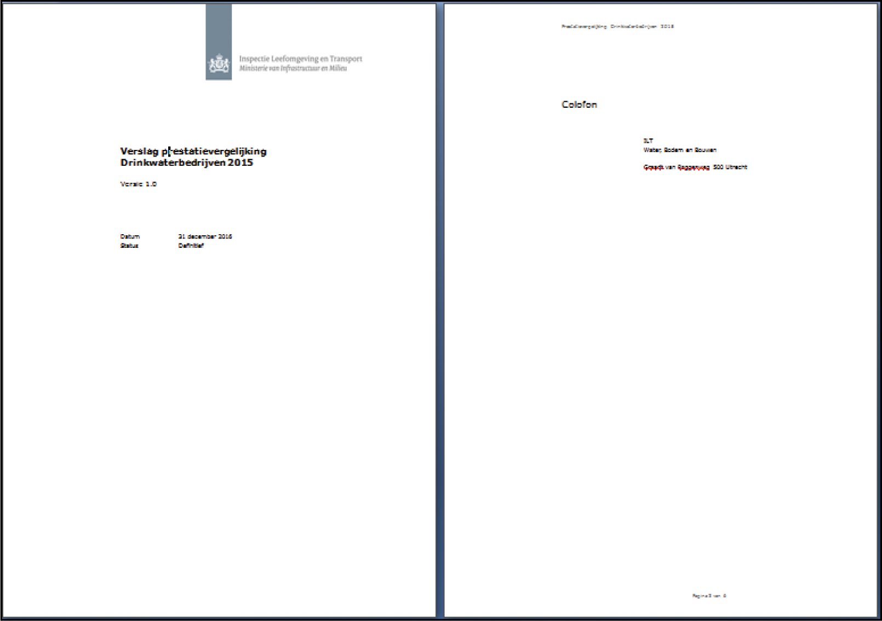
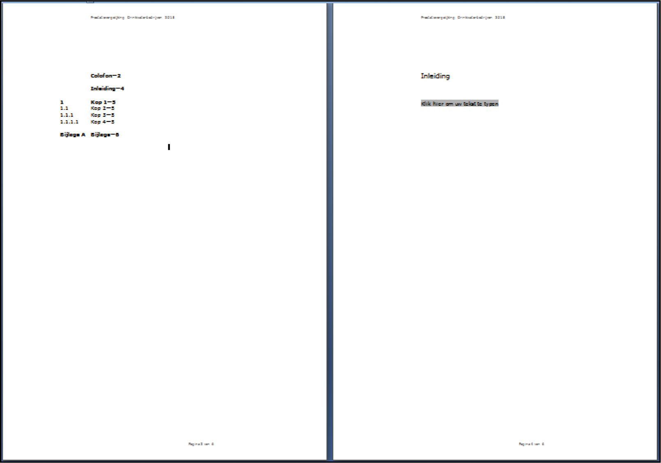
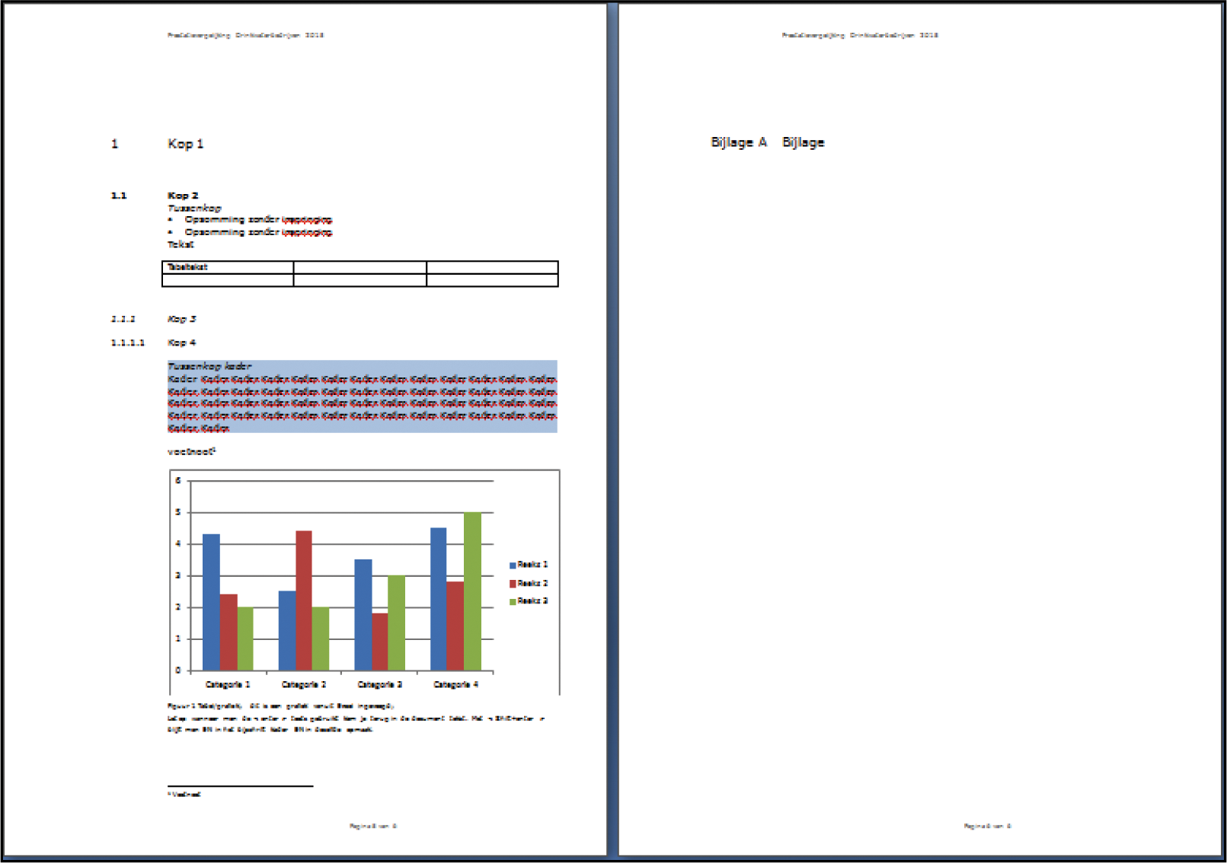

1 Een administratieve aansluiting is een verbruiksadres. Het aantal administratieve aansluitingen betreft het totaal aantal huishoudens en locaties van ondernemingen die worden voorzien van drinkwater. Bij berekeningen wordt uitgegaan van het gemiddeld aantal administratieve aansluitingen in een jaar. Dit is het gemiddelde van het aantal aan het begin en het aantal aan het einde van een jaar.
2 Het in het net gebracht drinkwater is de som van geproduceerd drinkwater en ingekocht drinkwater. Beiden worden in het transport- en distributienet gebracht om naar de klanten te worden getransporteerd/gedistribueerd.
3 Onder afgeleverd drinkwater wordt verstaan het totaal aantal m3 drinkwater dat het drinkwaterbedrijf in een jaar afzet aan eindverbruikers (huishoudelijk/zakelijk).
4 Om te bepalen of een deelneming betrekking heeft op drinkwater, wordt gekeken naar de activiteit die in de deelneming plaatsvindt.

